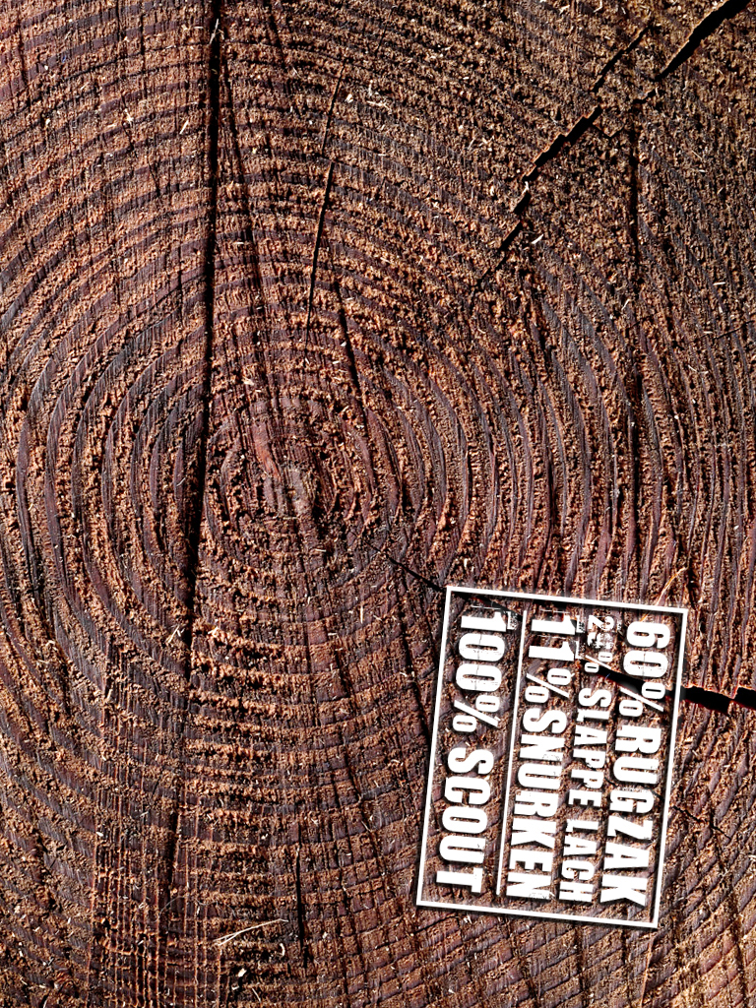
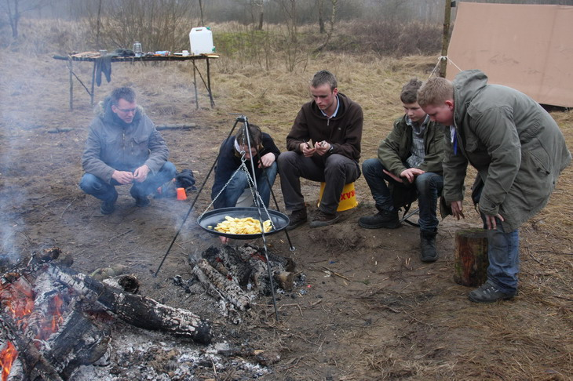
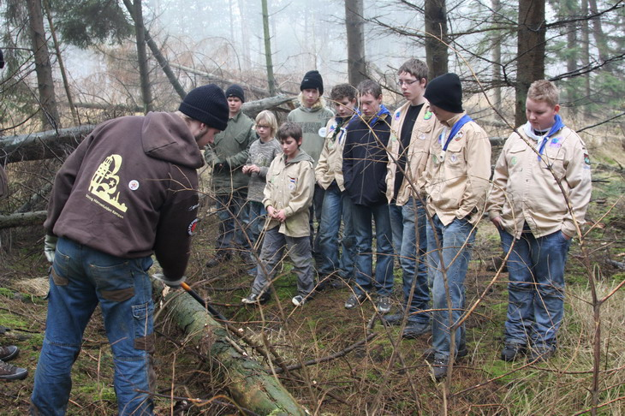
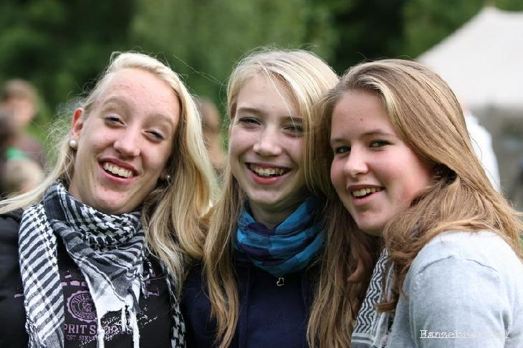
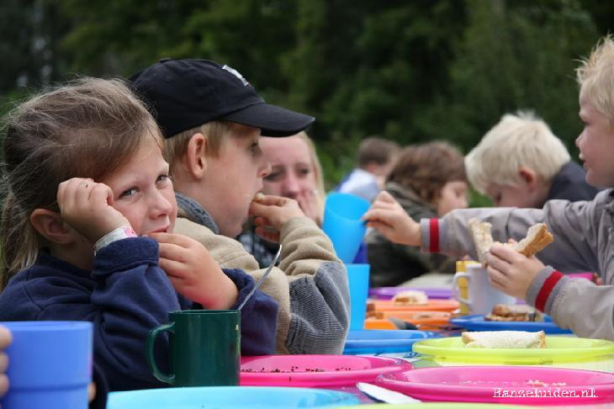
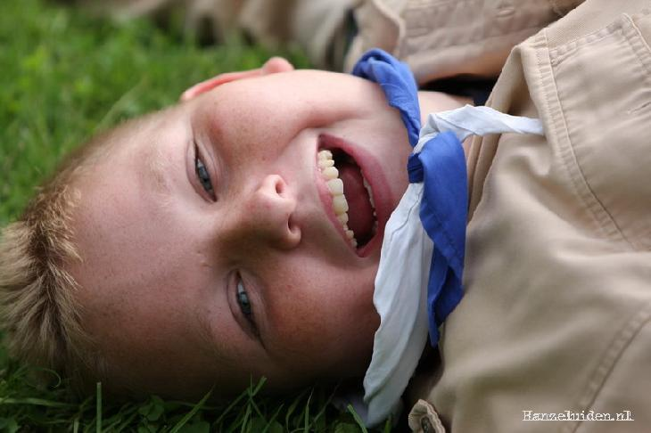

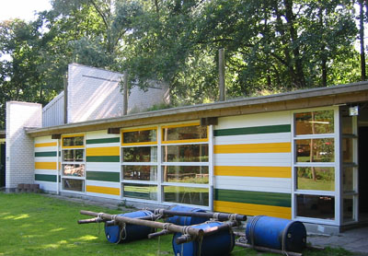
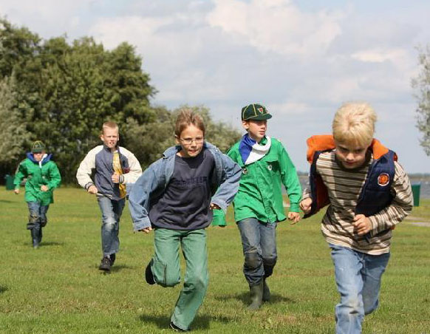
Scouting staat voor een open sfeer, een nacht onder de blote hemel, een spannend voorleesverhaal of je eigen potje koken op je eigen vuur. Samen beleven we avonturen rondom ons clubhuis of in het bos.

Scoutinggroep de Hanzeluiden

- Georganiseerd kattenkwaad
- Samenwerking, verantwoordelijkheid, leiderschap en plezier, buiten actief zijn en tegen een stootje leren kunnen
- Kamperen, kampvuur, vlot varen, spelletjes, knopen, kompas en GPS, speurtochten
- Kinderen en jongeren van 5 tot 21

Buitensingel 2 | Stadspark Kampen | info@hanzeluiden.nl
De Scoutingmethode bestaat uit toenemende eigen verantwoordelijkheid, werken in kleine ploegen, leren door doen, wederzijds respect en het benadrukken van onderlinge betrokkenheid.

www.hanzeluiden.nl

